
POO
TIPO DE RELACIONES ENTRE CLASES

1 de enero de 2025
MADRID-ESPAÑA

WALTER ISAMEL SAGASTEGUI LESCANO

INDEX

1. TIPOS DE RELACIONES ENTRE CLASES 3
1.1. ASOCIACIÓN 3
1.2. HERENCIA (O GENERALIZACIÓN) 3
1.3. DEPENDENCIA 3
1.4. RESUMEN 3
2. EJEMPLO EN JAVA CON LOS 5 TIPOS DE RELACIONES ENTRE CLASES 4
2.1. ESCENARIO: UNIVERSIDAD 4
2.2. RESUMEN DE RELACIONES 6
2.3. DIAGRAMA UML CON LA HERRAMIENTA PLANTUML 6
2.4. CARDINALIDAD 7
3. CARDINALIDAD 8
3.1. EJEMPLOS EN PLANTUML 8
3.1.1. ASOCIACIÓN (RELACIÓN GENÉRICA) 8
3.1.2. AGREGACIÓN (RELACIÓN "TIENE-UN" DÉBIL) 9
3.1.3. COMPOSICIÓN (RELACIÓN "PARTE-DE" FUERTE) 9
3.1.4. DIFERENCIAS CLAVE 10
3.2. CONCLUSIÓN 10
4. OTROS EJEMPLOS CON CARDINALIDAD POR CADA TIPO DE RELACION ENTRE CLASES 10
4.1. ASOCIACIÓN (RELACIÓN GENÉRICA) 10
4.2. AGREGACIÓN (RELACIÓN "TIENE-UN" DÉBIL) 12
4.3. COMPOSICIÓN (RELACIÓN "PARTE-DE" FUERTE) 13
4.4. CONCLUSIÓN FINAL 14
4.5. REGLA MNEMOTÉCNICA 15

TIPOS DE RELACIONES ENTRE CLASES

En programación orientada a objetos, las relaciones entre clases describen cómo se vinculan o interactúan entre sí diferentes clases dentro de un sistema. Las principales relaciones son:

ASOCIACIÓN

Es la relación más general entre dos clases. Indica que una clase usa o está relacionada con otra.

- Ejemplo: Un Profesor enseña una Asignatura.

class Profesor {
Asignatura asignatura;
}

Tipos especiales de asociación:

a. Agregación (Relación "tiene un")

Es una asociación donde una clase contiene a otra, pero ambas pueden existir por separado.

- Ejemplo: Una Universidad tiene muchos Estudiantes, pero si la universidad desaparece, los estudiantes pueden seguir existiendo.

class Universidad {
private List<Estudiante> estudiantes;
}

b. Composición (Relación "está compuesto por")

Es una forma fuerte de agregación. Una clase contiene a otra y controla totalmente su ciclo de vida.

- Ejemplo: Una Casa tiene Habitaciones, y si la casa se destruye, también desaparecen las habitaciones.

class Casa {
private List<Habitacion> habitaciones = new ArrayList<>();
}

Class Poema {
Private List<Verso> versos = new ArrayList<>();

HERENCIA (O GENERALIZACIÓN)

Una clase hereda atributos y métodos de otra. Es una relación "es un".

- Ejemplo: Perro hereda de Animal.

class Animal {
void comer() {}
}

class Perro extends Animal {
void ladrar() {}
}

DEPENDENCIA

Una clase usa temporalmente a otra (por ejemplo, como parámetro en un método). Es una relación más débil que la asociación.

- Ejemplo: Un Pedido usa un Cliente para completar una acción.

class Pedido {
Cliente cliente;

void procesar(Cliente cliente) {
// Usa al cliente, pero no lo almacena como atributo
}

Void mostrarCotización(Cliente cliente) {

}

}

// ASOCIACION
class Data {
private Connection conexión;

public Data(Connection conrexion) {
this.conexion = conexión;
}

public void mostrarTodosAlumnos() {

}
}

//DEPENDENCIA
Class DistintosMetodos {

public void mostrarTodosAlumnos(Connection conrexion) {

}

}

RESUMEN

Relación | Explicación breve | Ejemplo
Asociación | Una clase usa a otra | Profesor - Asignatura
Agregación | “Tiene un”, independencia de existencia | Universidad - Estudiante
Composición | “Está compuesto por”, dependencia total | Casa - Habitación
Herencia | “Es un”, reutiliza código | Perro - Animal
Dependencia | Uso temporal en un método | Pedido - Cliente

EJEMPLO EN JAVA CON LOS 5 TIPOS DE RELACIONES ENTRE CLASES

Ejemplo completo en Java que ilustra los 5 tipos de relaciones entre clases: asociación, agregación, composición, herencia, y dependencia.

ESCENARIO: UNIVERSIDAD

Tendremos las siguientes clases:

- Persona (superclase)
- Estudiante (hereda de Persona)
- Profesor (hereda de Persona)
- Universidad (tiene estudiantes y profesores — agregación)
- Departamento (parte interna de la universidad — composición)
- Curso (relación de asociación con profesor y estudiante)
- InscripcionService (usa estudiantes — dependencia)

1. Clase Persona (Herencia base)

public class Persona {
protected String nombre;

public Persona(String nombre) {
this.nombre = nombre;
}

public void saludar() {
System.out.println("Hola, soy " + nombre);
}
}

2. Clase Estudiante (Hereda de Persona)

public class Estudiante extends Persona {
public Estudiante(String nombre) {
super(nombre);
}

public void estudiar() {
System.out.println(nombre + " está estudiando.");
}
}

3. Clase Profesor (Hereda de Persona)

public class Profesor extends Persona {
public Profesor(String nombre) {
super(nombre);
}

public void ensenar() {
System.out.println(nombre + " está enseñando.");
}
}

4. Clase Curso (Asociación)

public class Curso {
private String nombreCurso;
private Profesor profesor; // Asociación
private Estudiante estudiante; // Asociación

public Curso(String nombreCurso, Profesor profesor, Estudiante estudiante) {
this.nombreCurso = nombreCurso;
this.profesor = profesor;
this.estudiante = estudiante;
}

public void mostrarInfo() {
System.out.println("Curso: " + nombreCurso);
profesor.ensenar();
estudiante.estudiar();
}
}

5. Clase Departamento (Composición)

public class Departamento {
private String nombre;

public Departamento(String nombre) {
this.nombre = nombre;
}

public void mostrar() {
System.out.println("Departamento: " + nombre);
}
}

6. Clase Universidad (Agregación + Composición)

import java.util.List;

public class Universidad {
private String nombre;
private List<Estudiante> estudiantes; // Agregación
private Departamento departamento; // Composición

public Universidad(String nombre, List<Estudiante> estudiantes) {
this.nombre = nombre;
this.estudiantes = estudiantes;
this.departamento = new Departamento("Ingeniería"); // Composición
}

public void mostrarEstudiantes() {
System.out.println("Universidad: " + nombre);
for (Estudiante e : estudiantes) {
e.saludar();
}
departamento.mostrar();
}
}

7. Clase InscripcionService (Dependencia)

public class InscripcionService {
public void inscribirEstudiante(Estudiante estudiante) {
System.out.println("Inscribiendo al estudiante: " + estudiante.nombre);
}
}

8. Clase Principal (Prueba completa)

import java.util.Arrays;

public class Main {
public static void main(String[] args) {
Estudiante est1 = new Estudiante("Ana");
Profesor prof1 = new Profesor("Dr. López");

// Asociación
Curso curso1 = new Curso("Matemáticas", prof1, est1);
curso1.mostrarInfo();

// Agregación y Composición
Universidad uni = new Universidad("Universidad Central", Arrays.asList(est1));
uni.mostrarEstudiantes();

// Dependencia
InscripcionService service = new InscripcionService();
service.inscribirEstudiante(est1);
}
}

RESUMEN DE RELACIONES

Clase | Relación | Con qué clase
Estudiante | Herencia | Persona
Profesor | Herencia | Persona
Curso | Asociación | Profesor y Estudiante
Universidad | Agregación | Estudiante
Universidad | Composición | Departamento
InscripcionService | Dependencia | Estudiante (como parámetro del método)

DIAGRAMA UML CON LA HERRAMIENTA PLANTUML

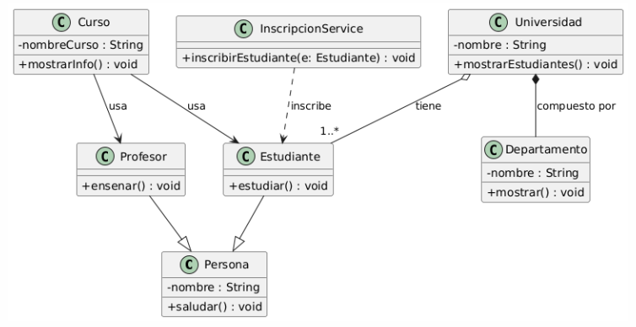
https://www.plantuml.com/plantuml

@startuml
' Estilo opcional
skinparam classAttributeIconSize 0

' Clases base
class Persona {
- nombre : String
+ saludar() : void
}

class Estudiante {
+ estudiar() : void
}

class Profesor {
+ ensenar() : void
}

class Curso {
- nombreCurso : String
+ mostrarInfo() : void
}

class Universidad {
- nombre : String
+ mostrarEstudiantes() : void
}

class Departamento {
- nombre : String
+ mostrar() : void
}

class InscripcionService {
+ inscribirEstudiante(e: Estudiante) : void
}

' Herencia
Estudiante --|> Persona
Profesor --|> Persona

' Asociación (uso directo como atributo)
Curso --> Profesor : usa
Curso --> Estudiante : usa

' Agregación
Universidad o-- "1..*" Estudiante : tiene

' Composición
Universidad *-- Departamento : compuesto por

' Dependencia (uso temporal en métodos)
InscripcionService ..> Estudiante : inscribe

@enduml

CARDINALIDAD

Relación | Significado
Curso "1" --> "1" Profesor | Un curso es impartido por 1 profesor
Curso "1" --> "1" Estudiante | Un curso es tomado por 1 estudiante
Universidad "1" o-- "0..*" Estudiante | Una universidad puede tener muchos estudiantes (agregación)
Universidad "1" *-- "1" Departamento | Una universidad tiene exactamente un departamento (composición)

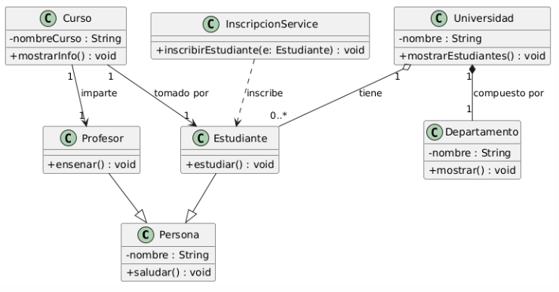

@startuml
skinparam classAttributeIconSize 0

' Clases
class Persona {
- nombre : String
+ saludar() : void
}

class Estudiante {
+ estudiar() : void
}

class Profesor {
+ ensenar() : void
}

class Curso {
- nombreCurso : String
+ mostrarInfo() : void
}

class Universidad {
- nombre : String
+ mostrarEstudiantes() : void
}

class Departamento {
- nombre : String
+ mostrar() : void
}

class InscripcionService {
+ inscribirEstudiante(e: Estudiante) : void
}

' Herencia
Estudiante --|> Persona
Profesor --|> Persona

' Asociación con cardinalidad
Curso "1" --> "1" Profesor : imparte
Curso "1" --> "1" Estudiante : tomado por

' Agregación con cardinalidad
Universidad "1" o-- "0..*" Estudiante : tiene

' Composición con cardinalidad
Universidad "1" *-- "1" Departamento : compuesto por

' Dependencia
InscripcionService ..> Estudiante : inscribe

@enduml

CARDINALIDAD

En asociación, agregación y composición, puedes tener relaciones de uno a uno (1:1), uno a muchos (1:*), y muchos a muchos (*:*). La diferencia no está en la cardinalidad, sino en la semántica (qué tipo de relación representan).

Tipo de Relación | Símbolo UML | ¿Posee el objeto hijo? | Ejemplo con Cardinalidades
Asociación | ---- | No | 1:1, 1:*, *:*
Agregación | ◇-- (hueco) | Sí (pero el hijo puede vivir sin él) | 1:1, 1:* (rara vez *:*)
Composición | ♦-- (lleno) | Sí (el hijo NO vive sin él) | 1:1, 1:* (nunca *:*)

EJEMPLOS EN PLANTUML

ASOCIACIÓN (RELACIÓN GENÉRICA)

@startuml
class Persona {
- nombre: String
}

class Pasaporte {
- numero: String
}

Persona "1" -- "1" Pasaporte : posee # 1:1
Persona "1" -- "*" Telefono : usa # 1:*
Persona "*" -- "*" Proyecto : trabaja en # *:*
@enduml

- Nota: En *:* (muchos a muchos), frecuentemente se usa una tabla intermedia (ej. en bases de datos).

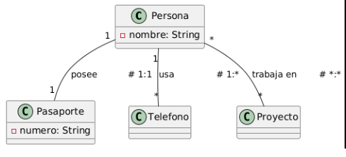

Class Persona {
Private String nombre;
Private Pasaporte pasaporte;

}

Class Pasaporte {
Private String numeroPasaporte;
Prinvate List<Viaje> viajes;

Class Persona {
Private String nombre;
Private List<Telefono> teléfonos

Public Persona(String nombre, List<Telefono> teléfonos) {
This.nombre = nombre;
This.telefonos = teléfonos;
}

Class Persona {
Private String nombrePersona;

Private List<PersonasPorProyecto> inscripciones;

}

Class Proyecto {
Private String nombreProyecto;

Private List<PersonasPorProyecto> inscripciones;

Public Proyecto(String nombreProyecto) {
This.nombreProyecto = nombreProyecto;
Inscripciones = new ArrayList<>();
}

Public void agregarIscripciones(this, Persona persona, String fecha) {
Inscripciones.add(new PersonasPorProyecto(persona,this,fecha);
}

Class PersonasPorProyecto {
Private Persona persona;
Private Proyecto proyecto;
Private String fechaInscribioProyecto;

Public PersonasPorProyecto(persona,proyecto,fechaInscripcionProyecto) {
This.persona = persona;
This.proyecto = proyecto;
This.fechaInscribioProyecto = fechaInscribioProyecto;
}
}

AGREGACIÓN (RELACIÓN "TIENE-UN" DÉBIL)

@startuml
class Equipo {
- nombre: String
}

class Jugador {
- nombre: String
}

Equipo "1" o-- "*" Jugador : contrata # 1:*
Universidad "1" o-- "1..*" Facultad : tiene # 1:1..*
@enduml

- Nota: La agregación no suele ser *:*, porque implica que un "contenedor" posee elementos (y un hijo no puede pertenecer a múltiples contenedores en este contexto).

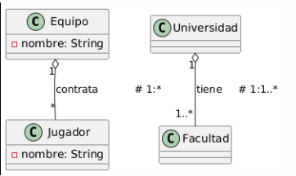

COMPOSICIÓN (RELACIÓN "PARTE-DE" FUERTE)

@startuml
class Casa {
- direccion: String
}

class Habitacion {
- numero: int
}

Casa "1" *-- "1..*" Habitacion : contiene # 1:*
Auto "1" *-- "1" Motor : usa # 1:1
@enduml

- Regla clave:
  - En composición, nunca hay *:*, porque un hijo no puede ser parte de múltiples padres (ej. una Habitacion no puede estar en dos Casas a la vez).

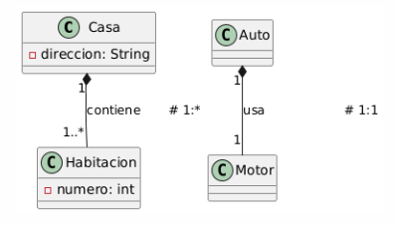

DIFERENCIAS CLAVE

- Asociación:
  - Relación libre (ej. Profesor asocia a Estudiante).
  - Admite 1:1, 1:*, *:*.
- Agregación:
  - Relación "tiene-un" no vital (ej. Equipo tiene Jugadores).
  - Usa 1:1 o 1:*. Casi nunca *:* (¿un jugador en dos equipos simultáneos? No es común).
- Composición:
  - Relación "parte-de" vital (ej. Casa tiene Habitaciones).
  - Solo 1:1 o 1:*. Nunca *:* (por diseño lógico).

¿Puede una agregación o composición ser *:*?

- Agregación: Teóricamente sí, pero es raro. Ejemplo "forzado":

Biblioteca "1" o-- "*" Libro : presta

Libro "1" o-- "*" Biblioteca : está en
(Un libro podría estar en múltiples bibliotecas, pero es mejor modelarlo como asociación).

- Composición: Nunca, porque contradice su definición (un hijo no puede ser parte de dos padres).

CONCLUSIÓN

- Todas (asociación, agregación, composición) admiten 1:1 y 1:*.
- Solo la asociación admite *:* de manera natural.
- Agregación podría tener *:* en casos excepcionales (pero suele ser señal de un mal diseño).
- Composición nunca es *:*.

OTROS EJEMPLOS CON CARDINALIDAD POR CADA TIPO DE RELACION ENTRE CLASES

Ejemplos concretos con todas las cardinalidades posibles para asociación, agregación y composición, representados en PlantUML.

ASOCIACIÓN (RELACIÓN GENÉRICA)

Ejemplos con distintas cardinalidades

a) Asociación 1:1 (Uno a Uno)

@startuml
class Persona {
- nombre: String
}

class Pasaporte {
- numero: String
}

Persona "1" -- "1" Pasaporte : posee
@enduml

Explicación:
- Una Persona tiene exactamente un Pasaporte, y un Pasaporte pertenece a una sola Persona.
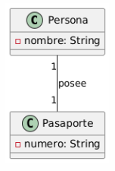

b) Asociación 1: (Uno a Muchos)*

@startuml
class Cliente {
- nombre: String
}

class Pedido {
- id: int
}

Cliente "1" -- "*" Pedido : realiza
@enduml

Explicación:
- Un Cliente puede hacer muchos Pedidos, pero cada Pedido pertenece a un solo Cliente.

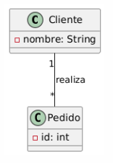

c) Asociación : (Muchos a Muchos)

@startuml
class Estudiante {
- nombre: String
}

class Curso {
- codigo: String
}

Estudiante "*" -- "*" Curso : matriculado en
@enduml

Explicación:
- Un Estudiante puede inscribirse en muchos Cursos, y un Curso puede tener muchos Estudiantes.
- En código, esto suele implementarse con una tabla intermedia (ej. Matricula).

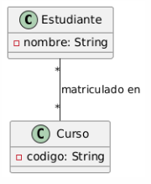

AGREGACIÓN (RELACIÓN "TIENE-UN" DÉBIL)

Ejemplos con cardinalidades típicas

a) Agregación 1:1

@startuml
class Coche {
- modelo: String
}

class Motor {
- tipo: String
}

Coche "1" o-- "1" Motor : contiene
@enduml

Explicación:
- Un Coche tiene un Motor, pero el Motor puede existir sin el Coche (ej. si se desmonta).

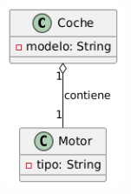

b) Agregación 1:*

@startuml
class Biblioteca {
- nombre: String
}

class Libro {
- titulo: String
}

Biblioteca "1" o-- "*" Libro : almacena
@enduml

Explicación:
- Una Biblioteca tiene muchos Libros, pero los Libros pueden existir sin ella (ej. en otra biblioteca).

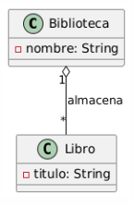

c) ¿Agregación :? (Casos raros)

@startuml
class Jugador {
- nombre: String
}

class Equipo {
- nombre: String
}

Jugador "1" o-- "*" Equipo : juega en
Equipo "1" o-- "*" Jugador : contrata
@enduml

Explicación:
- Un Jugador podría estar en varios equipos (ej. equipos nacionales y clubes), pero esto es poco común.
- Recomendación: Si hay *:*, considera usar asociación en lugar de agregación.

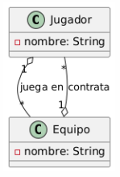

COMPOSICIÓN (RELACIÓN "PARTE-DE" FUERTE)

Ejemplos con cardinalidades válidas

a) Composición 1:1

@startuml
class Computadora {
- marca: String
}

class CPU {
- modelo: String
}

Computadora "1" *-- "1" CPU : contiene
@enduml

Explicación:
- Una Computadora tiene una CPU, y la CPU no existe sin ella (si se destruye la computadora, la CPU también).
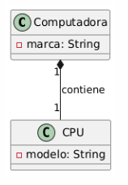

b) Composición 1:*

@startuml
class Casa {
- direccion: String
}

class Habitacion {
- numero: int
}

Casa "1" *-- "1..*" Habitacion : tiene
@enduml

Explicación:
- Una Casa tiene varias Habitaciones, y las Habitaciones no existen sin la casa.

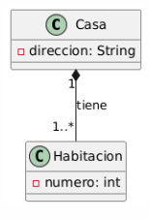

c) ¿Composición *:* ¡Nunca!

❌ No tiene sentido lógico:
- Una Habitacion no puede ser parte de varias Casas al mismo tiempo.
- Una CPU no puede estar en varias Computadoras.

CONCLUSIÓN FINAL

Relación | 1:1 | 1:* | :
Asociación | ✅ (Persona -- Pasaporte) | ✅ (Cliente -- Pedido) | ✅ (Estudiante -- Curso)
Agregación | ✅ (Coche ◇-- Motor) | ✅ (Biblioteca ◇-- Libro) | ❌ (Poco común)
Composición | ✅ (Computadora ♦-- CPU) | ✅ (Casa ♦-- Habitacion) | ❌ (Imposible)

REGLA MNEMOTÉCNICA

- Asociación: Libre como el viento (admite todo).
- Agregación: "Tiene" cosas, pero no es dueño absoluto (◇--).
- Composición: "Es dueño" y destruye a sus partes (♦--).

